2026г. ОБЩЕРОССИЙСКИЙ ПРОФСОЮЗ ОБРАЗОВАНИЯ
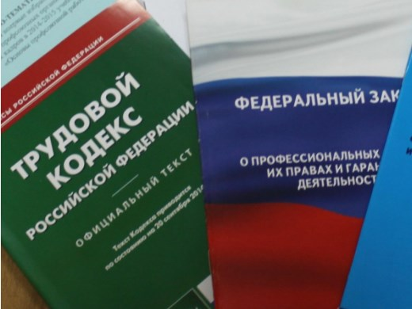Правовая инспекция труда Профсоюза | КАЛУЖСКАЯ ОБЛАСТНАЯ ОРГАНИЗАЦИЯ  ОБЩЕРОССИЙСКОГО ПРОФСОЮЗА ОБРАЗОВАНИЯ  https://www.eseur.ru/kaluga/  Информационный листок №14  Пять главных изменений для пенсионеров  в 2026 году.

Разберем пять основных изменений, которые принесет пенсионерам 2026 год.
- Индексация выплат.
Страховые пенсии проиндексированы с 1 января на 7,6%. Соответственно, стоимость одного пенсионного балла составит 156,76 руб., доплата 80-летним и инвалидам 1 группы — 9 584,69 руб., доплата за иждивенца — 3 194,90 руб. В феврале проведут индексацию остальных соцвыплат от СФР на 6,8% (ЕДВ, пособия на детей и т. д.). На тот же коэффициент в апреле проиндексируют социальные пенсии.
2. Прожиточный минимум для пенсионеров в регионах повысится в среднем на 1 000 р.
На самом низком уровне прожиточный минимум будет у пенсионеров Липецкой и Тамбовской областей (13 518 руб.), на самом высоком — в Чукотском автономном округе (42 511 руб.). В Москве прожиточный минимум пенсионеров составит 18 971 руб., в Санкт-Петербурге — 17 754 руб. Это значит, что в 2026 г. при удержании с пенсионеров долгов должны им будут сохранять пенсию на этом уровне (ст. 69 Закона от 2 октября 2007 г. № 229-ФЗ). И такими же будут минимальные пенсии неработающих пенсионеров с учетом социальных доплат.
3. Социальные доплаты (до прожиточного минимума) в 2026 году будут назначать органы Социального фонда РФ.
В том числе там, где ранее эти полномочия были у органов соцзащиты населения. Заявление о назначении доплаты подавать по-прежнему не нужно: она устанавливается автоматически, по мере получения сведений о том, что пенсионер не работает и получает обеспечение ниже прожиточного минимума в регионе (ст. 12.1 Закона от 17 июля 1999 г. N 178-ФЗ в новой редакции).
4. По заверению Минтруда, с 2026 года страховые пенсии по старости будут также назначать автоматически.
За месяц гражданина известят о возможности назначить пенсию — и если он не откажется, пенсия будет установлена ему со дня достижения пенсионного возраста.
5. Также на беззаявительный порядок в 2026 году переходит назначение доплаты к пенсии за сельский стаж.
По мере того, как у пенсионера будет выработано 30 лет такого стажа, ему будет установлена пожизненная доплата в размере 25% фиксированной выплаты (Постановление Правительства РФ от 24 июня 2023 г. N 1025).

Калужская областная организация Профсоюза работников народного образования и науки РФ

Тел.факс: 57-64-69, prokaluga40@mail.ru
Калуга, март, 2026
https://www.eseur.ru/kaluga/

